
JURUSAN TEKNIK INFORMATIKA
FAKULTAS TEKNOLOGI INFORMASI
INSTITUT TEKNOLOGI SEPULUH NOPEMBER

USULAN TUGAS AKHIR

IDENTITAS PENGUSUL
Nama : Gayuh Taruna Muko
NRP : 5108100052
Dosen Wali : Dr. Agus Zainal Arifin, S.Kom, M.Kom

- JUDUL TUGAS AKHIR
“Aplikasi Enkripsi SMS Dengan Metode RSA Pada Android”

- LATAR BELAKANG
Saat ini Telepon selular (mobile phone) merupakan sebuah alat komunikasi yang telah digunakan oleh sebagian besar orang di seluruh dunia. Telepon selular menyediakan media komunikasi yang beragam dan salah satu diantaranya adalah media SMS (Short Message Service). SMS atau Short Message Service merupakan suatu layanan pengiriman pesan singkat melalui telepon genggam. Walaupun merupakan bagian dari kemampuan standard GSM fase pertama, SMS masih merupakan layanan yang banyak digunakan oleh masyarakat. Penggunaan SMS menjadi popular dikalangan masyarakat dikarenakan dengan begitu mudahnya kita dapat saling bertukar informasi tanpa batasan jarak dan waktu dengan cepat dan biaya yang murah[6].
Saat ini juga perkembangan perangkat mobile telah mengalami perkembang yang sangat pesat. Perkembangan dunia perangkat mobile telah membawa kemampuan yang disuguhkan oleh komputer beberapa tahun lalu ke dalam platform mobile. Browsing internet, mengirimkan email, hingga mengerjakan dokumen kerja dapat dilakukan dengan mudah melalui perangkat mobile, seperti smartphone dan tablet.
Seiring dengan berkembangnya teknologi pada perangkat mobile muncul masalah yang berhubungan dengan tingkat keamanan pada perangkat mobile tersebut, seperti penyadapan, pencurian informasi dan yang lainnya. Hal yang riskan pada komunikasi melalui SMS adalah pesan yang dikirimkan akan disimpan di SMSC (Short Message Service Center), yaitu tempat dimana SMS disimpan sebelum dikirim ke tujuan. Pesan yang sifatnya plaintext ini dapat disadap oleh siapa saja yang berhasil memiliki akses ke dalam SMSC. Akibatnya, informasi penting seperti password, nomer pin, dan lain-lain dapat dibaca oleh orang yang tidak berhak untuk mengetahuinya. Selain itu, ancaman juga bisa datang dari kondisi di sekitar, seperti saat terkadang kita lupa mengawasi perangkat mobile kita dan tanpa kita sadari adanya pihak yang membaca pesan SMS yang terdapat pada perangkat mobile kita. Hal-hal tersebut menjadi sesuatu yang sangat merugikan jika informasi yang dicuri atau disadap adalah informasi yang bersifat pribadi atau rahasia[6].
Salah satu cara menaggulangi hal tersebut adalah dengan melakukan enkripsi terhadap pesan SMS yang dikirimkan. Dengan semakin majunya perkembangan pada perangkat mobile, implementasi suatu algoritma enkripsi menjadi mungkin untuk diterapkan. Salah satu metode enkripsi yang dapat digunakan untuk permasalahan keamananan yang telah di jelaskan sebelumnya adalah dengan menerapkan enkripsi dengan metode Rivest Shamir and Adleman (RSA). Algoritma RSA dibuat oleh 3 orang peneliti dari MIT (Massachussets Institute of Technology) pada tahun 1976, yaitu Ron (R)ivest, Adi (S)hamir, dan Leonard (A)dleman. Keamanan algoritma RSA terletak pada sulitnya memfaktorkan bilangan yang besar menjadi faktor-faktor prima. Pemfaktoran dilakukan untuk memperoleh kunci pribadi (private key). Selama pemfaktoran bilangan besar menjadi faktor-faktor prima belum ditemukan algoritma yang efisien, maka selama itu pula keamanan algoritma RSA tetap terjamin. Oleh karena itu enkripsi dengan menggunakan metode RSA untuk melindungi isi dari SMS pada perangkat mobile akan menjaga keamanan informasi dari pihak-pihak yang tidak diinginkan[1].
Android adalah sistem operasi mobile menggunakan versi modifikasi dari kernel Linux. Pada awalnya dikembangkan oleh Android Inc, sebuah perusahaan yang kemudian dibeli oleh Google, dan akhir-akhir ini oleh Open Handset Alliance. Android merupakan software berbasis kode computer yang bisa didistribusikan secara terbuka (open source) sehingga programmer bisa membuat aplikasi baru di dalamnya, terdapat Android Market yang menyediakan ribuan aplikasi baik yg gratis maupun berbayar, serta memiliki aplikasi native Google yang terintegrasi, seperti push email GMail, Google Maps, dan Google Calendar.
- TUJUAN TUGAS AKHIR
Tujuan dari pengerjaan tugas akhir ini adalah membuat sebuah perangkat lunak yang berfungsi sebagai Aplikasi SMS yang mampu melakukan proses enkripsi dan dekripsi pesan SMS pada perangkat mobile berbasis Android dengan menggunakan metode enkripsi Rivest Shamir and Adleman (RSA). Metode ini menggunakan tiga proses utama, yaitu pembangkitan pasangan kunci, proses enkripsi, dan proses dekripsi. Proses pembangkitan kunci ini akan menghasilkan kunci public (public key) yang digunakan ketika enkripsi dan kunci privat(private key) yang digunakan ketika dekripsi.
Dengan memanfaatkan metode ini, diharapka layanan SMS dapat menjadi lebih aman karena algoritma enkripsi yang digunakan cukup tangguh dan kunci yang dipakai sukar dipecahkan. Untuk proses pembuatan aplikasi ini, digunakan aplikasi yang sesuai yaitu Eclipse sebagai IDE dan Android SDK sebagai emulator. Output yang dihasilkan dari Aplikasi SMS dengan tambahan enkripsi ini adalah suatu chipertext yang berupa karakter – karakter unik yang sulit untuk dibaca sehingga aplikasi ini dapat menjaga keamanan dan kenyamanan pemakai perangkat mobile dalam menggunakan jasa layanan Short Message Service (SMS).

- PERMASALAHAN
Permasalahan yang diangkat dalam tugas akhir ini dapat dipaparkan sebagai berikut.
      - Bagaimana cara membuat sebuah Aplikasi SMS pada perangkat mobile berbasis Android ?
      - Bagaimana mengimplementasikan proses pembangkitan pasangan kunci,enkripsi dan dekripsi pesan SMS pada perangkat mobile dengan menggunakan algoritma RSA untuk menjaga keamanan pesan SMS ?
      - Bagaimana mengintegrasikan metode RSA dengan Aplikasi SMS pada perangkat mobile ?

- BATASAN MASALAH
Permasalahan yang dibahas dalam tugas akhir ini dibatasi, sebagai berikut.
      - Algoritma yang dipakai adalah algoritma RSA.
      - Aplikasi yang dibuat hanya dapat dijalankan pada perangkat mobile yang mendukung aplikasi berbasis Android.
      - Implementasi menggunakan Eclipse sebagai IDE dan Android SDK sebagai emulator.
- RINGKASAN TUGAS AKHIR
Keamanan data pada layanan SMS tidaklah selalu terjamin keamananya dan selalu ada risiko terbuka untuk umum, dalam artian semua isinya dapat dibaca oleh orang lain. Hal ini disebabkan karena pesan SMS itu akan melewati server sebelum sampai di tujuan. Tidak tertutup kemungkinan ada orang yang menyadap pesan SMS yang dikirimkan tersebut.
Untuk mengirim SMS kita memerlukan sebuah Aplikasi SMS. Dengan perangkat lunak inilah kita dapat mengirimkan sms pada alamat atau nomer tujuan melalui jaringan public. Short Message Service (SMS) adalah protokol layanan pertukaran pesan text singkat (sebanyak 160 karakter per pesan) antar telepon. SMS pada awalnya adalah bagian dari standar teknologi seluler GSM, yang kemudian juga tersedia di teknologi CDMA, telepon rumah PSTN, dan lainnya.
RSA adalah salah satu contoh metode enkripsi yang menerapkan konsep kunci public (public key). Algoritma ini pertama kali dipublikasikan di tahun 1977 oleh Ron Rivest, Adi Shamir, dan Leonard Adleman dari Massachusetts Institute of Technology (MIT). Nama RSA sendiri adalah singkatan dari nama belakang mereka bertiga[2].
Besaran-besaran yang digunakan pada algoritma RSA:
1. p dan q bilangan prima (rahasia)
2. r = p ⋅ q (tidak rahasia)
3. m = (p – 1)(q – 1) (rahasia)
4. PK (kunci enkripsi) (tidak rahasia)
5. SK (kunci dekripsi) (rahasia)
6. X (plainteks) (rahasia)
7. Y (cipherteks) (tidak rahasia)
Pada algoritma RSA terdapat 3 langkah utama yaitu key generation (pembangkitan kunci), enkripsi, dan dekripsi.
Aplikasi yang akan dibuat merupakan perangkat lunak yang diterapkan pada perangkat mobile berbasis Android dan memiliki fungsi melakukan proses enkripsi dan dekripsi SMS. Aplikasi yang akan dibuat dapat melakukan pengiriman dan penerimaan pesan SMS.
Aplikasi yang akan dibuat merupakan aplikasi yang digunakan untuk berkomunikasi, oleh karena itu, aplikasi yang akan dibuat akan ditanamkan pada perangkat mobile pengirim juga penerima. Gambaran secara umum untuk Aplikasi SMS yang akan dibuat adalah sebagai berikut, untuk dapat melakukan proses enkripsi pihak pengirim harus mempunyai kunci public (public key) milik pihak penerima, kunci tersebut akan digunakan untuk melakukan proses enkripsi plaintext dan akan menghasilkan ciphertext yang selanjutnya akan di kirimkan pada pihak penerima. Pihak penerima setelah menerima ciphertext dari pihak pengirim akan melakukan proses dekripsi dengan menggunakan kunci privat (private key) yang dimilikinya untuk mendapatkan pesan plaintext. Alur proses antara pengirim dan penerima dapat dilihat pada Gambar 1.
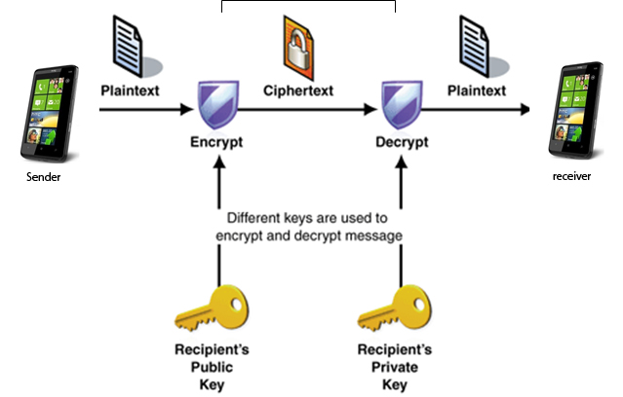

Gambar 1 Alur proses antara pengirim dan penerima
Untuk pengiriman SMS pada Aplikasi, user dapat memilih untuk mengirimkan pesan dengan di enkripsi terlebih dahulu, atau langsung mengirimkanya sebagai pesan SMS biasa (plaintext). Alur pengiriman SMS ditunjukan oleh flowchart pada Gambar 2.
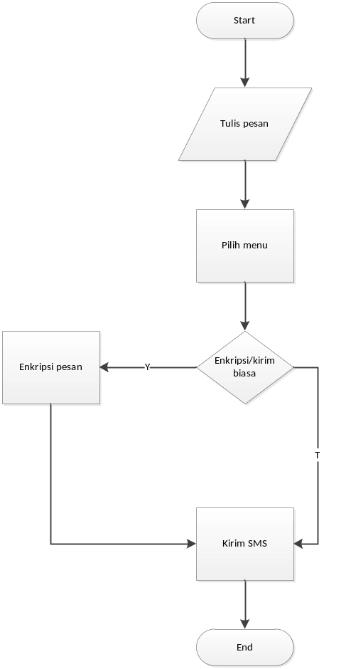

Gambar 2 Flowchart pengiriman pesan SMS

- METODOLOGI
Ada beberapa tahap dalam proses pengerjaan tugas akhir ini. Berikut ini tahap-tahap dalam pembuatannya.
- Studi literatur
Tahap ini merupakan tahap pengumpulan informasi yang diperlukan untuk pengerjaan tugas akhir sekaligus mempelajarinya. Mulai dari pengumpulan literatur, diskusi, serta pemahaman topik tugas akhir di antaranya
      - Pemrograman mobile
      - Arsitektur dan Teknologi SMS
      - Android SDK
      - SMS client
      - Metode enkripsi data
      - Algoritma RSA
      - Algoritma Euclid & Extended Euclid
      - Database SQLite
- Analisis dan perancangan sistem
Pada tahap ini dilakukan perancangan sistem dengan menggunakan studi literatur dan mempelajari konsep teknologi software. Tahap ini merupakan tahap yang paling penting pada bentuk awal atau prototipe akan diimplementasikan. Pada tahapan ini dilakukan desain sistem dan desain proses-proses yang ada.
Pada tahap ini dilakukan analisa awal dan pendefinisian kebutuhan sistem untuk mengetahui masalah yang sedang dihadapi. Dari proses tersebut selanjutnya dirumuskan rancangan sistem yang dapat memberi pemecahan masalah tersebut.
- Implementasi
Pada tahap ini dilakukan implementasi rancangan sistem yang telah dibuat. Tahapan ini merealisasikan apa yang terdapat pada tahapan sebelumnya sehingga menjadi sebuah aplikasi dengan simulasi yang digunakan sesuai dengan apa yang telah direncanakan.
- Uji coba dan evaluasi
Pada tahap ini akan diuji aplikasi yang telah selesai di implemetasikan. Pengujian dan evaluasi akan dilakukan dengan melihat keberhasilan perangkat lunak yang dibangun. Apakah kebutuhan fungsional dari perangkat lunak, seperti proses enkripsi dan dekripsi pesan, serta penggunaan kunci dan proses pengiriman serta penerimaan pesan sudah dapat dilakukan dengan benar, uji coba dengan beberapa sekenario untuk mengetahui kinerja dari aplikasi yang telah dibuat.
- Penyusunan laporan tugas akhir
Pada tahap ini disusun laporan tugas akhir sebagai dokumentasi pelaksanaan tugas akhir, yang mencakup seluruh konsep, teori, implementasi, serta hasil yang telah dikerjakan. Laporan tugas akhir ini akan dibagi menjadi beberapa bab sebagai berikut.
- Bab I. Pendahuluan yang berisi latar belakang, permasalahan, tujuan, batasan permasalahan, metodologi, dan sistematika penulisan.
- Bab II. Landasan Teori mencakupi dasar ilmu yang mendukung pembahasan tugas akhir ini.
- Bab III. Disain Aplikasi.
- Bab IV. Implementasi Aplikasi yang telah dibuat akan dilakukan pembuatan aplikasi yang dibangun dengan komponen-komponen yang telah ada yang sesuai dengan permasalahan dan batasannya yang telah dijabarkan pada bab pertama.
- Bab V. Uji Coba dan Analisis Hasil akan dilakukan uji coba berdasarkan parameter-parameter yang ditetapkan dan dilakukan analisis terhadap hasil uji coba tersebut.
- Bab VI.Penutup yang berisi simpulan yang dapat diambil dari tugas akhir ini beserta saran untuk pengembangan selanjutnya.

- JADWAL PEMBUATAN TUGAS AKHIR
Tugas akhir ini diharapkan bisa dikerjakan berdasarkan jadwal, sebagai berikut.

No | Tahapan | Bulan
No | Tahapan | Februari |  | Maret |  | April |  | Mei |  | Juni
1 | Studi Kepustakaan
2 | Disain Sistem
3 | Implementasi
4 | Uji Coba dan Evaluasi
5 | Penyusunan Laporan Tugas Akhir

- DAFTAR PUSTAKA
- Lisonek, David, 2008. “SMS Encryption for mobile communication”,International Conference on Security Technology.
- RSA Laboratories. “RSA Cryptography Standart”, RSA Security inc, June 2002.
- Bellare,Mihir, “Optymal Asymetric Encryption – How to Encrypt with RSA”, Department of Computer Science, University of California, 1995.
- Davis,Tom, 2003. RSA Encryption <URL:http://www.geometer.org/mathcircles/RSA.pdf>, diakses pada tanggal 3 maret 2012.
- Adi Permana,Rangga Wisnu, Implementasi Algoritma RC6 Untuk Enkripsi SMS Pada Telepon Seluler , Bandung,Program Studi Teknik Informatika, Institut Teknologi Bandung, 2008.

LEMBAR PENGESAHAN

Surabaya, 16 Maret 2012

Menyetujui,

Dosen Pembimbing I,  Ir. Muchammad Husni M.Kom.  NIP 196002211984031001 | Dosen Pembimbing II,  Hudan Studiawan, S.Kom.,M.Kom.  NIP

